**TRƯỜNG ĐẠI HỌC ĐIỆN LỰC**

**KHOA CÔNG NGHỆ THÔNG TIN**



**BÁO CÁO MÔN HỌC**

**LẬP TRÌNH .NET**

**ĐỀ TÀI: HỆ THỐNG QUẢN LÝ BÁN HÀNG**

**Giảng viên hướng dẫn : Cấn Đức Điệp**

**Sinh viên thực hiện : Phạm Anh Tuấn**

**Nguyễn Ngọc Thành**

**Nguyễn Đức Huy**

**Lớp : D14CNPM1**

Hà Nội Tháng 11 năm 2021

**MỤC LỤC**

**I.Giới thiệu về đồ án: 4**

**1. Định nghĩa vấn đề: 4**

**2. Phạm vi của đồ án: 4**

**3. Mục tiêu, sự cần thiết của đề tài, tại sao lại chọn đề tài này: 4**

**II. Phân tích đề tài: 5**

**1. Các chức năng chính của phần mềm quản lý bán hàng gồm 5**

**2. Các quy trình nghiệp vụ hệ thống: 6**

**III. Thiết kế: 12**

**1.Sơ đồ quản lý quy trình nghiệp vụ (BPM): 12**

**a. Quy trình đăng nhập: 12**

**b. Quy trình quản lý loại sản phẩm: 13**

**c.Quy trình quản lý sản phẩm: 14**

**d.Quy trình quản lý nhà sản xuất: 15**

**e. Quy trình quản lý nhân viên: 16**

**f. Quy trình quản lý tài khoản 17**

**g. Quy trình thống kê 18**

**h. Quy trình quản lý khách hàng 19**

**i.Quy trình bán hàng 20**

**j.Quy trình nhập kho 21**

**2.Sơ đồ tuần tự 22**

**a. Quy trình đăng nhập: 22**

**b. Quy trình quản lý loại sản phẩm: 22**

**c.Quy trình quản lý sản phẩm: 23**

**d.Quy trình quản lý nhà sản xuất: 23**

**e. Quy trình quản lý nhân viên: 24**

**f. Quy trình quản lý tài khoản 24**

**g. Quy trình thống kê 25**

**h. Quy trình quản lý khách hàng 25**

**i.Quy trình bán hàng 26**

**j.Quy trình nhập kho 26**

**3.Sơ đồ phân rã chức năng (BFD): 27**

**4.Sơ đồ mối quan hệ thực thể (ERD): 28**

**5.Database Diagram: 29**

**IV.Hiện thực 30**

**1.Giao diện phần mềm: 30**

**IV. Kết luận và định hướng phát triển: 36**

**V. Tài liệu tham khảo: 36**

**VI. Phụ lục: 36**

**Phiếu chấm điểm**

Sinh viên thực hiện:

|  |  |  |
| --- | --- | --- |
| **Họ Tên** | **Công Việc** | **Ghi chú** |
| **Phạm Anh Tuấn** | **Code phần mềm + viết đặc tả + demo phần mềm** |  |
| **Nguyễn Ngọc Thành** | **Code phần mềm + viết đặc tả + demo phần mềm** |  |
| **Nguyễn Đức Huy** | **Phân tích thiết kế + tìm tài liệu + tìm lỗi + báo cáo** |  |

Giảng viên chấm điểm:

|  |  |  |
| --- | --- | --- |
| **Họ và tên** | **Chữ ký** | **Ghi chú** |
| **Giảng viên 1** |  |  |
| **Giảng viên 2** |  |  |

**I.Giới thiệu về đồ án:**

1. **Định nghĩa vấn đề:**

Với sự phát triển tốc độ các ứng dụng phần mềm trong lĩnh vực điện tử tin học thì những phần mềm quản lý đã được áp dụng rộng khắp trong tất cả các ngành nghề từ y tế, giáo dục, giao thông, ngân hàng đến kinh doanh và phổ biến nhất là phần mềm quản lý bán hàng… Gần như bất cứ ngành nghề công việc buôn bán nào đều có sự xuất hiện của phần mềm quản lý bán hàng phù hợp. Đây chính là một bước tiến quan trọng đánh dấu sự phát triển theo hướng hiện đại hóa ở nước ta.

Phần mềm quản lý bán hàng được tạo ra nhằm hỗ trợ người bán hàng quản lý công việc kinh kinh doanh của mình bằng nhiều tính năng khác nhau. Thông qua phần mềm mua bán hàng, công việc của bạn sẽ trở nên dễ dàng và nhanh chóng hơn bao giờ hết, từ đó nâng cao hiệu quả, tăng thu nhập cho người dùng.

1. **Phạm vi của đồ án:**

Trong quá trình quản lý bán hàng có nhiều vấn đề có thể chưa được tin học hoá cách hoàn toàn, phần mềm viết ra để giúp quá trình quản lý bán hàng một cách tối ưu và hiệu quả nhất.

1. **Mục tiêu, sự cần thiết của đề tài, tại sao lại chọn đề tài này:**

Qua quá trình nghiên cứu nghiệp vụ quản lý bán hàng của quản lý phần mềm được viết ra nhằm giúp quản lý chính xác các số liệu từ đó dễ dàng nắm bắt được các nhu cầu của khách hàng và nâng cao hiệu suất quản lý so với việc thực hiện quản lý truyền thống theo cách ghi sổ thông thường sẽ mất rất nhiều thời gian và công sức đôi khi còn bị thất thoát về mặt ghi chép dữ liệu.

Trong thời đại công nghệ bùng nổ hiện nay mọi thứ đều áp dụng trên internet vì thế chương trình quản lý bán hàng là 1 trong những chương trình có thể giúp quản lý có thể xử lý nhanh công việc của mình hơn.

**II. Phân tích đề tài:**

1. **Các chức năng chính của phần mềm quản lý bán hàng gồm**

* Quản lý loại sản phẩm
* Quản lý sản phẩm
* Quản lý nhà sản xuất
* Quản lý nhân viên
* Quản lý tài khoản
* Quản lý khách hàng
* Nhập kho
* Thống kê
* Bán hàng

**Sơ đồ Use – Case Hệ Thống**

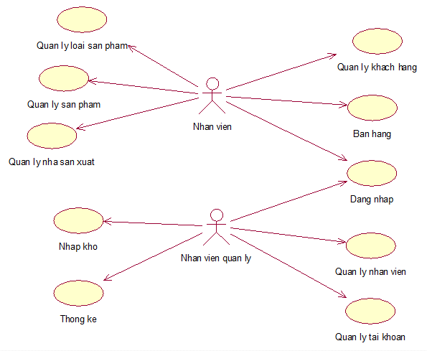

1. **Các quy trình nghiệp vụ hệ thống:**

|  |
| --- |
| **Use case nghiệp vụ: Đăng Nhập:**  Use case bắt đầu khi nhân viên, quản trị viên tiến hành đăng nhập vào hệ thống. Mục tiêu của use case nhằm cung cấp quy trình đăng nhập để sử dụng các chức năng của hệ thống. |
| **Các dòng cơ bản:**   1. Nhân viên, quản trị viên tiến hành vào hệ thống phần mềm. 2. Nhập đầy đủ tài khoản và mật khẩu đã được cung cấp trước đó. 3. Sau đó tiến hành chọn nút đăng nhập. |
| **Các dòng thay thế:**  Ở bước 2, nếu tài khoản hoặc mật khẩu không hợp lệ, nhân viên phải gặp quản lý cấp lại tài khoản mật khẩu. |

|  |
| --- |
| **Use case nghiệp vụ: Quản Lý Loại Sản Phẩm**  Use case bắt đầu khi nhân viên tiến hành vào giao diện quản lý loại hàng hoá. Mục tiêu của use case nhằm cung cấp quy trình quản lý danh mục sản phẩm được thực hiện bởi nhân viên hoặc quản trị viên. |
| **Các dòng cơ bản:**   1. Nhân viên/Quản trị viên tiến hành vào giao diện quản lý loại sản phẩm. 2. Nhập tên loại sản phẩm 3. Sau đó nhân viên/quản trị viên tiến hành nhập thêm loại sản phẩm, tìm kiếm sản phầm để xoá hoặc sửa thông tin loại sản phẩm theo ý muốn. 4. Hệ thống sẽ tiến hành cập nhật lại danh mục loại sản phẩm. |
| **Các dòng thay thế:**  Ở bước 3, nếu tên loại hàng đã tồn tại trong danh mục hoặc tên loại sản phẩm không hợp lệ hệ thống sẽ thông báo đến nhân viên/quản trị viên. |

|  |
| --- |
| **Use case nghiệp vụ: Quản Lý Sản Phẩm**  Use case bắt đầu khi nhân viên/quản trị viên tiến hành vào giao diện quản lý hàng hoá. Mục tiêu của use case nhằm cung cấp quy trình quản lý hàng hoá được thực hiện bởi nhân viên hoặc quản trị viên. |
| **Các dòng cơ bản:**   1. Nhân viên/Quản trị viên tiến hành đăng nhập vào hệ thống bằng tài khoản, lựa chọn từng chức năng sản phẩm từ menu với yêu cầu: Thêm, xoá sửa. 2. Người quản lí/ nhân viên sau khi nhập hoặc điều chỉnh đầy đủ thông tin về sản phẩm, chọn thêm hoặc sửa. 3. Nếu người quản trị/ nhân viên chọn xoá, yêu cầu chọn chính xác thông tin về sản phẩm và sau đó chọn nút xoá và thông tin đó sẽ được xoá khỏi hệ thống. |
| **Các dòng thay thế:**  Ở bước 2, nếu tên sản phẩm đã tồn tại trong danh mục hoặc thông tin sản phẩm không hợp lệ hệ thống sẽ thông báo đến nhân viên/quản trị viên. |

|  |
| --- |
| **Use case nghiệp vụ: Quản Lý Nhà Sản Xuất**  Use case bắt đầu khi quản lý vào giao diện quản lý nhà sản xuất và tiến hành thực hiện thao tác thêm, xoá, sửa nhà sản xuất. Mục tiêu của use case nhằm quản lý danh mục nhà sản xuất. |
| **Các dòng cơ bản:**   1. Quản lý tiến hành vào giao diện quản lý nhà sản xuất. 2. Sau đó quản lý tiến hành thao tác thêm, xoá, hoặc sửa thông tin nhà sản xuất. 3. Hệ thống sẽ cập nhật lại danh mục nhà sản xuất. |
| **Các dòng thay thế:**  Ở bước 2, nếu tên nhà sản xuất đã tồn tại trong danh mục nhà sản xuất hoặc trường dữ liệu tên nhà xuất bản bỏ trống thì hệ thống sẽ thông báo đến quản trị viên/ nhân viên. |

|  |
| --- |
| **Use case nghiệp vụ: Quản Lý Nhân Viên**  Use case bắt đầu khi có 1 người dùng gặp quản lý yêu cầu đăng ký làm nhân viên hoặc thay đổi thông tin nếu đã là nhân viên. Mục tiêu của use case nhằm cung cấp quy trình quản lý nhân viên được thực hiện bởi quản trị viên. |
| **Các dòng cơ bản:**   1. Nhân viên gặp quản lý và yêu cầu thay đổi thông tin. 2. Quản lý tiếp nhận yêu cầu của nhân viên. 3. Yêu cầu cung cấp thông tin. 4. Sau đó quản lý đăng nhập và vào giao diện quản lý nhân viên. 5. Tiến hành thêm nhân viên mới. 6. Quản lý có quyền xoá hoặc sửa thông tin nhân viên theo ý muốn. |
| **Các dòng thay thế:**  Ở bước 3, nếu thông tin nhân viên cung cấp không hợp lệ, quản lý sẽ yêu cầu cung cấp lại thông tin. |

|  |
| --- |
| **Use case nghiệp vụ: Quản Lý Tài Khoản**  Use case bắt đầu khi quản lý đã thêm nhân viên mới và tiến hành cấp tài khoản cho nhân viên. Mục tiêu của use case nhằm cung cấp quy trình quản lý tài khoản. |
| **Các dòng cơ bản:**   1. Quản lý đăng nhập vào hệ thống và vào giao diện quản lý tài khoản. 2. Nhập mật khẩu. 3. Chọn loại tài khoản. 4. Chọn mã nhân viên ứng với mã vừa mới đăng ký. 5. Sau đó cấp tài khoản cho nhân viên. 6. Quản lý có quyền xoá hoặc sửa thông tin tài khoản theo ý muốn. |
| **Các dòng thay thế:** |

|  |
| --- |
| **Use case nghiệp vụ: Thống Kê**  Use case bắt đầu khi quản lý đăng nhập vào hệ thống với tài khoản đã có. Mục tiêu của use case nhằm thống kê những số lượng khách hàng, tổng doanh thu, đơn hàng, sản phẩm sắp hết hàng, in báo cáo, nhập kho |
| **Các dòng cơ bản:**   1. Quản lý đăng nhập vào hệ thống. 2. Chọn thống kê 3. Chọn ngày tháng cần thống kê 4. Tại đây quản lý có thể thấy số liệu thống kê từ menu, chọn chức năng muốn thực hiện tại menu. |
| **Các dòng thay thế:** |

|  |
| --- |
| **Use case nghiệp vụ: Quản lý Khách Hàng**  Use case bắt đầu khi có một khách hàng đến cửa hàng để mua sản phẩm. Mục tiêu của use case nhằm cung cấp quy trình quản lý khách hàng cũng như thêm khách hàng vào danh mục, thuận tiện cho việc làm quà tặng khuyến mãi cho khách hàng về sau |
| **Các dòng cơ bản:**   1. Khách hàng đến cửa hàng tiến hành mua sản phẩm theo ý muốn. 2. Sau đó khách hàng lại quầy tính tiền tiến hành cung cấp đầy đủ thông tin theo yêu cầu nhân viên. 3. Nhân viên vào giao diện quản lý khách hàng và tiến hành thêm mới khách hàng. 4. Nếu khách hàng có nhu cầu thay đổi thông tin thì nhân viên sẽ yêu cầu khách hàng cung cấp thông tin cần thay đổi để cập nhật vào hệ thống. |
| **Các dòng thay thế:**  Ở bước 2, nếu khách hàng cung cấp thông tin không hợp lệ thì hệ thống sẽ thông báo cho nhân viên, sau đó nhân viên yêu cầu khách hàng cung cấp lại thông tin. |

|  |
| --- |
| **Use case nghiệp vụ: Bán Hàng**  Use case bắt đầu khi có một khách hàng đến cửa hàng để mua sản phẩm. Mục tiêu của use case nhằm cung cấp quy trình bán hàng cho khách hàng |
| **Các dòng cơ bản:**   1. Khách hàng đến cửa hàng tiến hành mua sản phẩm theo ý muốn. 2. Sau đó khách hàng lại quầy tính tiền tiến hành cung cấp đầy đủ thông tin theo yêu cầu nhân viên 3. Sau đó nhân viên đăng nhập vào tài khoản đã được cung cấp trước đó 4. Nhân viên vào giao diện bán hàng, chọn tên khách hàng đã thêm trước đó 5. Thêm các sản phẩm trong giỏ hàng của khách hàng 6. Nhân viên tiến hành in hoá đơn và đưa cho khách hàng |
| **Các dòng thay thế:**   1. Ở bước 2, nếu khách hàng đã cung cấp thông tin rồi thì không thực hiện bước này và chuyển sang bước 3. 2. Ở bước 4, nếu nhân viên chưa thêm khách hàng thì quay về bước 2, sau đó thêm khách hàng vào hệ thống. |

|  |
| --- |
| **Use case nghiệp vụ: Nhập Kho**  Use case bắt đầu khi quản trị viên đăng nhập vào hệ thống và tiến hàng nhập thêm số lượng những sản phẩm sắp hết hàng. Mục tiêu của use case nhằm cung cấp quy trình nhập kho. |
| **Các dòng cơ bản:**   1. Quản trị viên tiến hành đăng nhập vào hệ thống. 2. Nhập tài khoản. 3. Nhập mật khẩu. 4. Chọn loại tài khoản. 5. Sau đó giao diện hiển thị lên quản trị viên tiến hành chọn nút sản phẩm sắp hết hàng. 6. Tại đây giao diện sẽ thống kê số liệu sản phẩm gần hết hàng, quản trị viên chọn sản phẩm cần nhập thêm hàng, điền đầy đủ thông tin sau đó nhấn nút nhập hàng. |
| **Các dòng thay thế:**  Ở bước 6, nếu thông tin quản trị viên nhập không hợp lệ hệ thống sẽ thông báo đến quản trị viên |

**III. Thiết kế:**

**1.Sơ đồ quản lý quy trình nghiệp vụ (BPM):**

**a. Quy trình đăng nhập:**

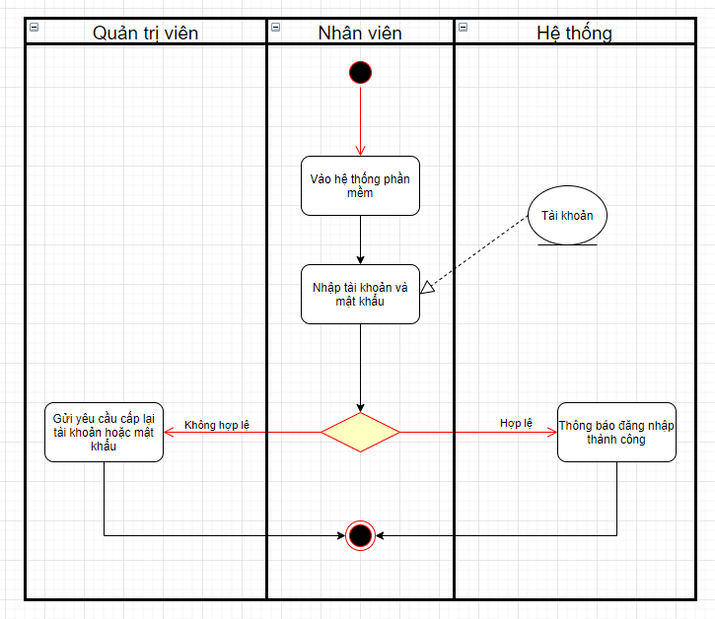

**b. Quy trình quản lý loại sản phẩm:**

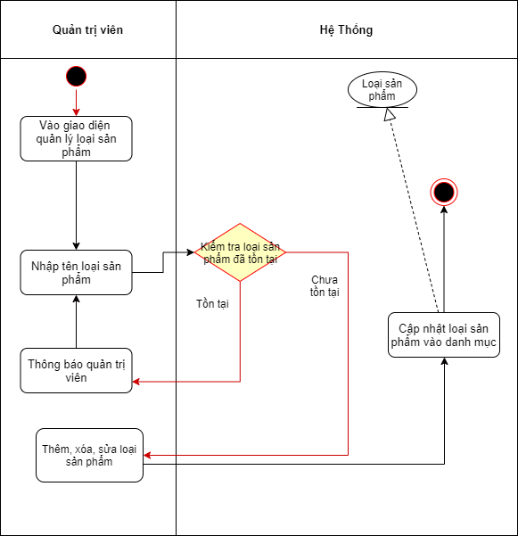

**c.Quy trình quản lý sản phẩm:**

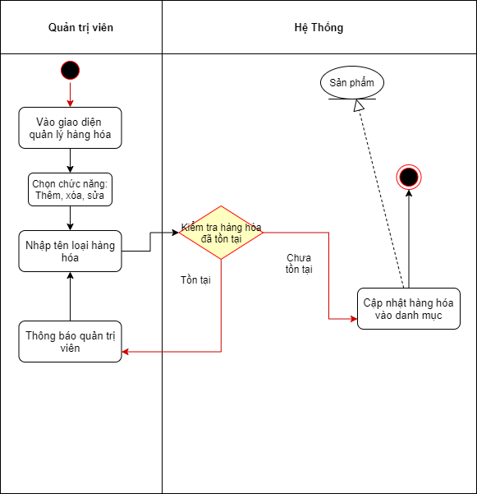

**d.Quy trình quản lý nhà sản xuất:**

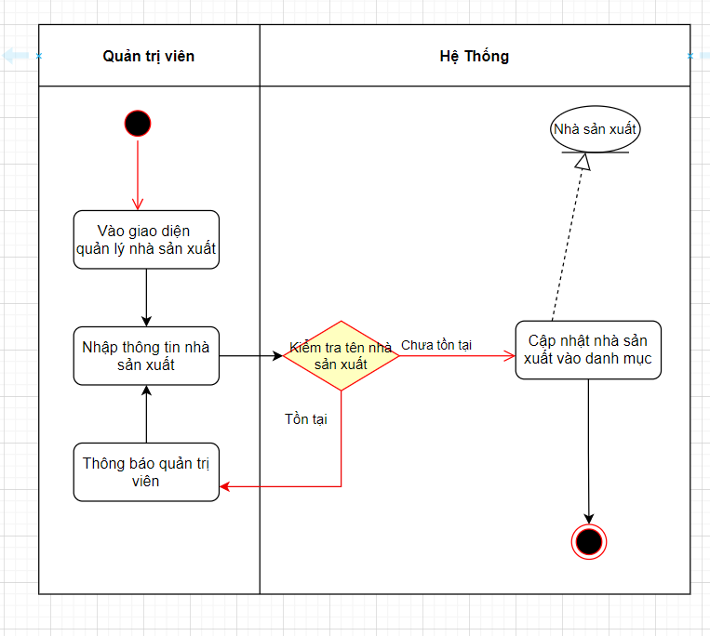

**e. Quy trình quản lý nhân viên:**

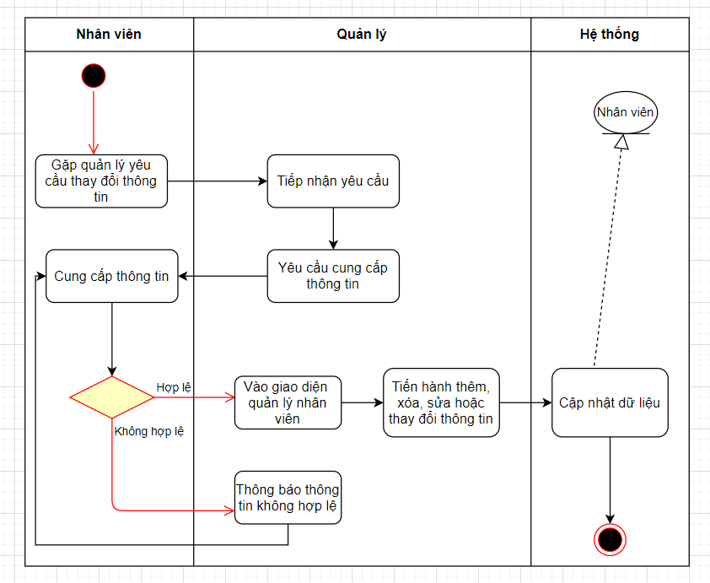

**f. Quy trình quản lý tài khoản**

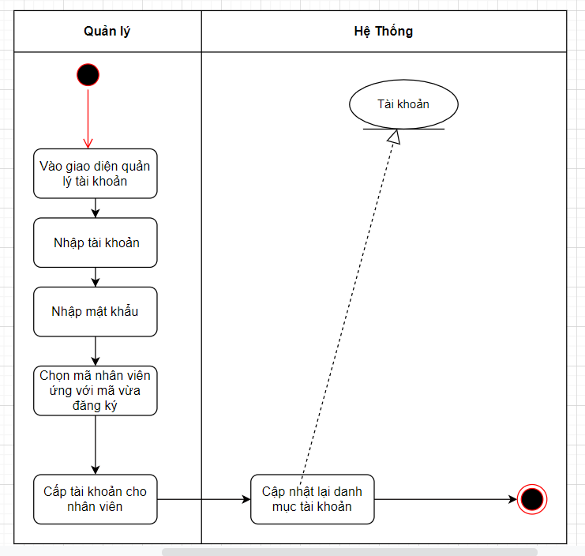

**g. Quy trình thống kê**

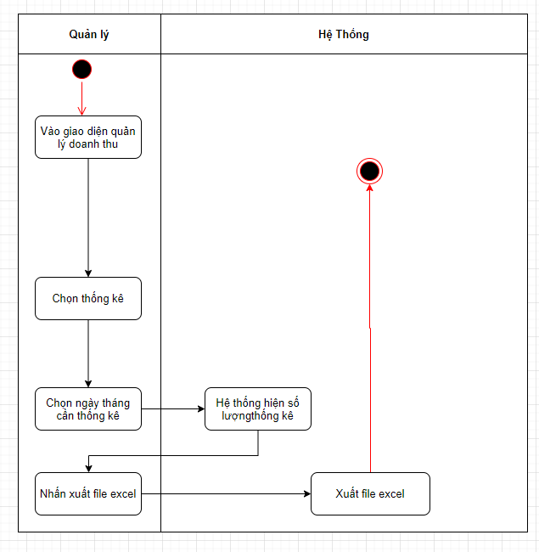

**h. Quy trình quản lý khách hàng**

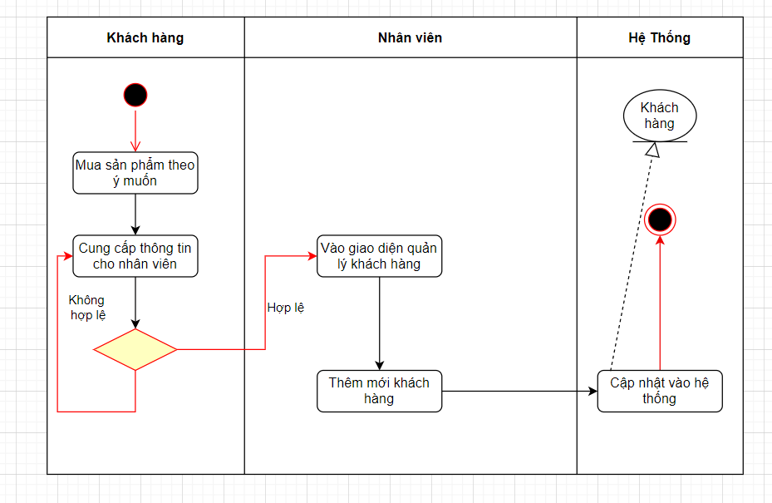

**i.Quy trình bán hàng**

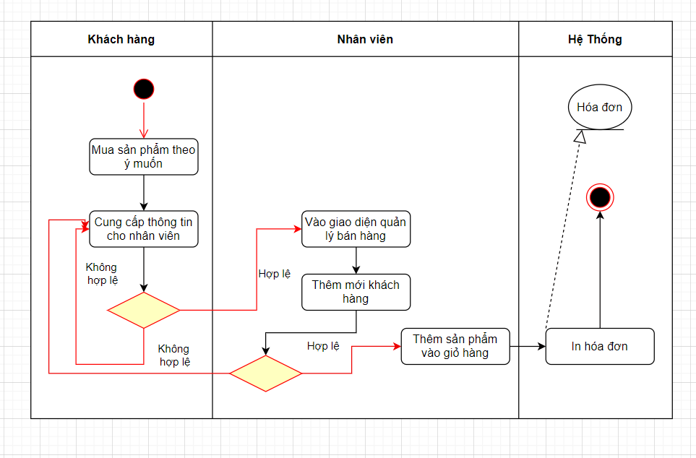

**j.Quy trình nhập kho**

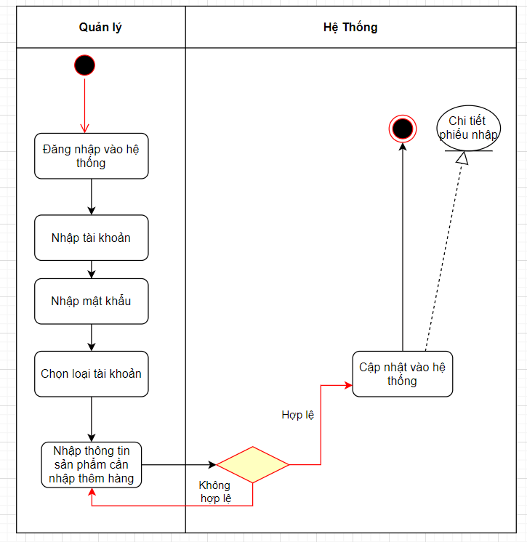

**2.Sơ đồ tuần tự**

**a. Quy trình đăng nhập:**

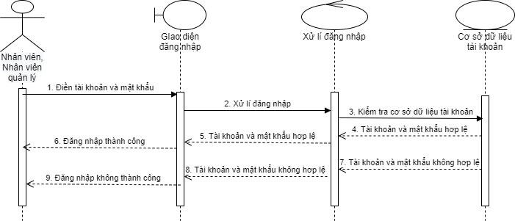

**b. Quy trình quản lý loại sản phẩm:**

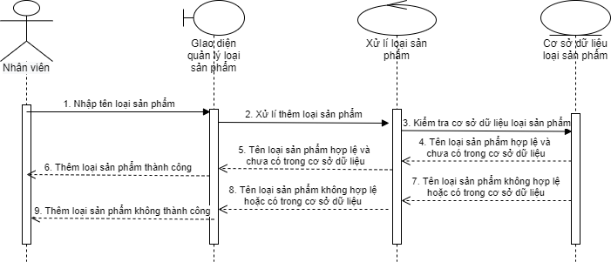

**c.Quy trình quản lý sản phẩm:**

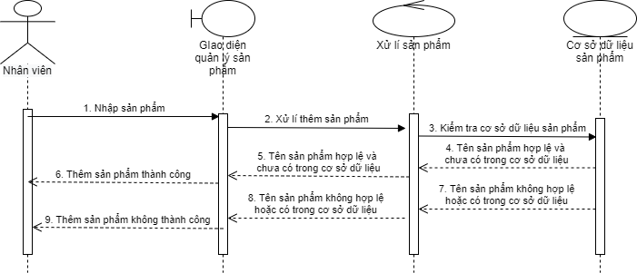

**d.Quy trình quản lý nhà sản xuất:**

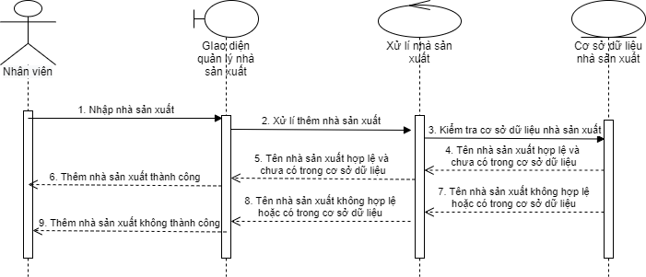

**e. Quy trình quản lý nhân viên:**

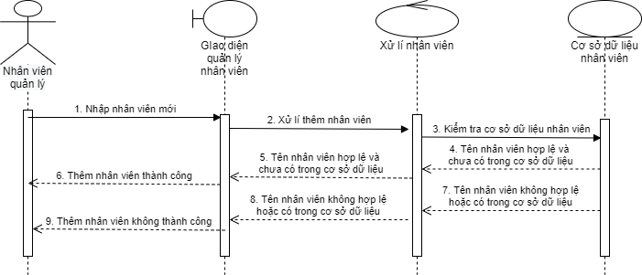

**f. Quy trình quản lý tài khoản**

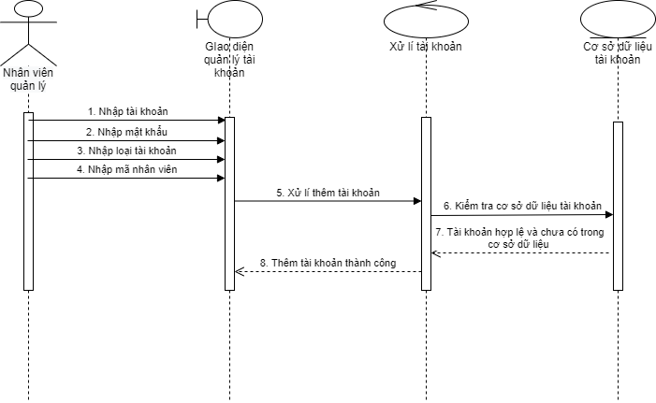

**g. Quy trình thống kê**

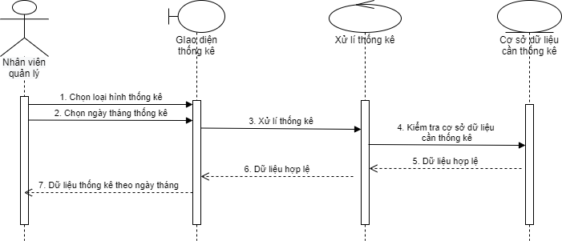

**h. Quy trình quản lý khách hàng**

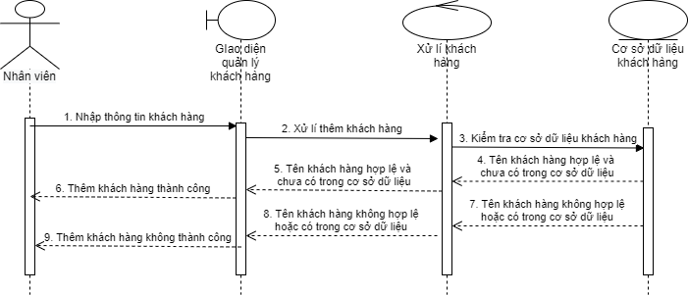

**i.Quy trình bán hàng**

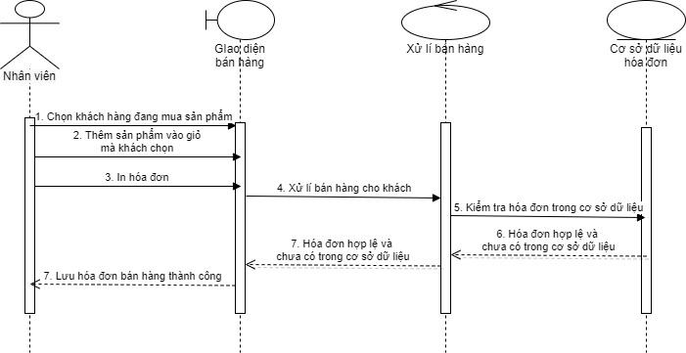

**j.Quy trình nhập kho**

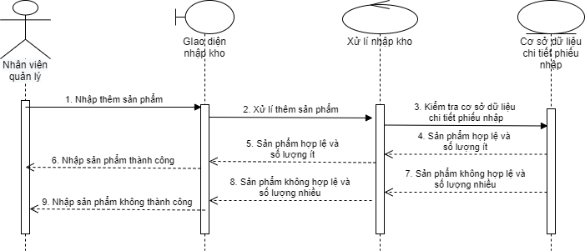

**3.Sơ đồ phân rã chức năng (BFD):**

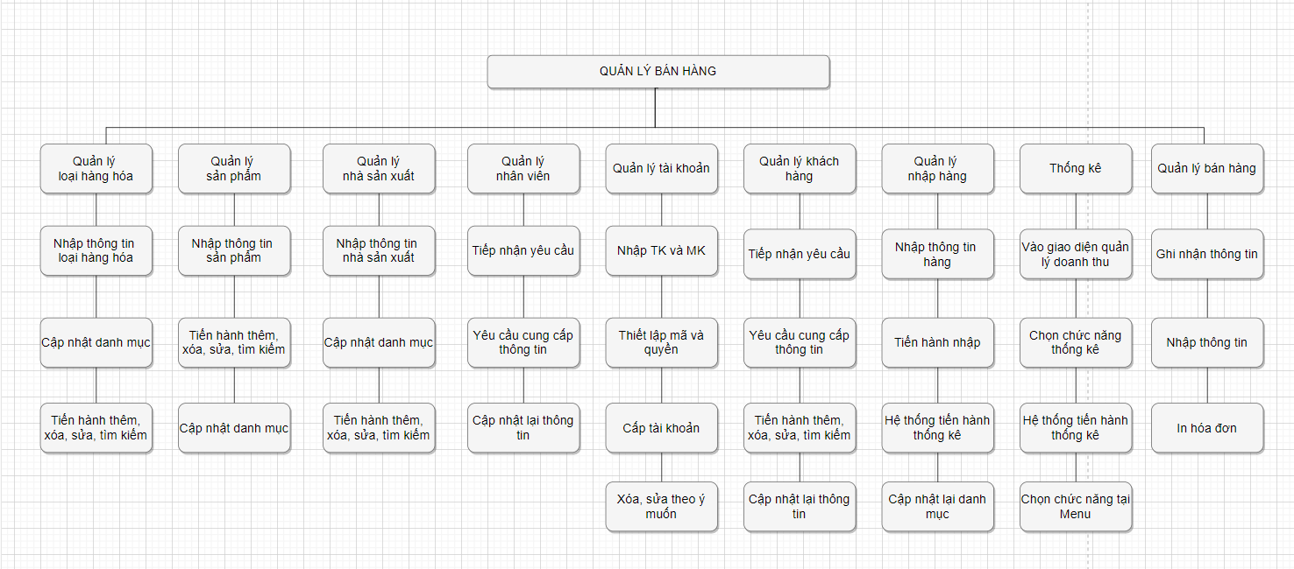

**4.Sơ đồ mối quan hệ thực thể (ERD):**

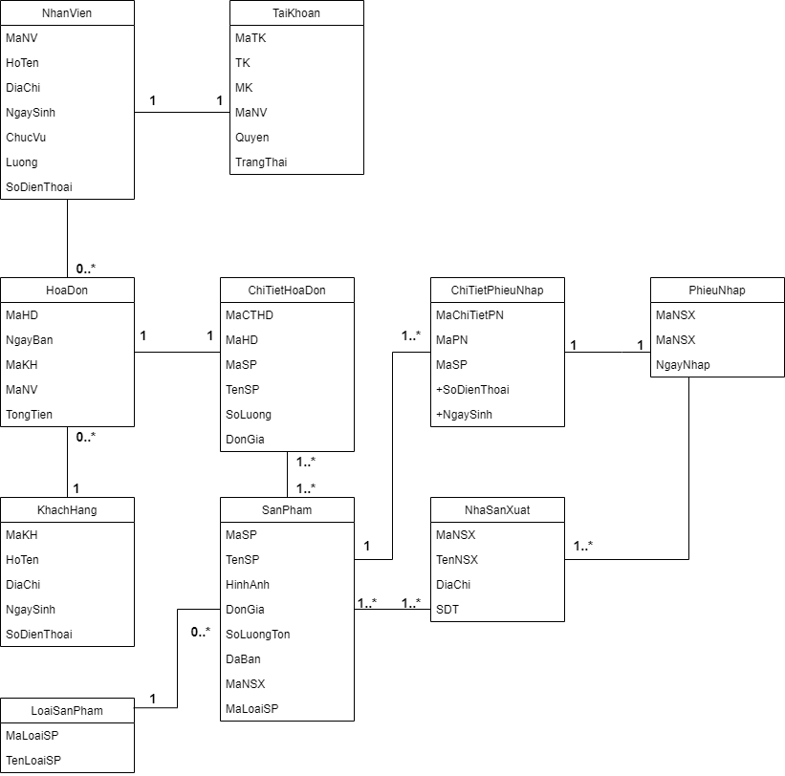

**5.Database Diagram:**

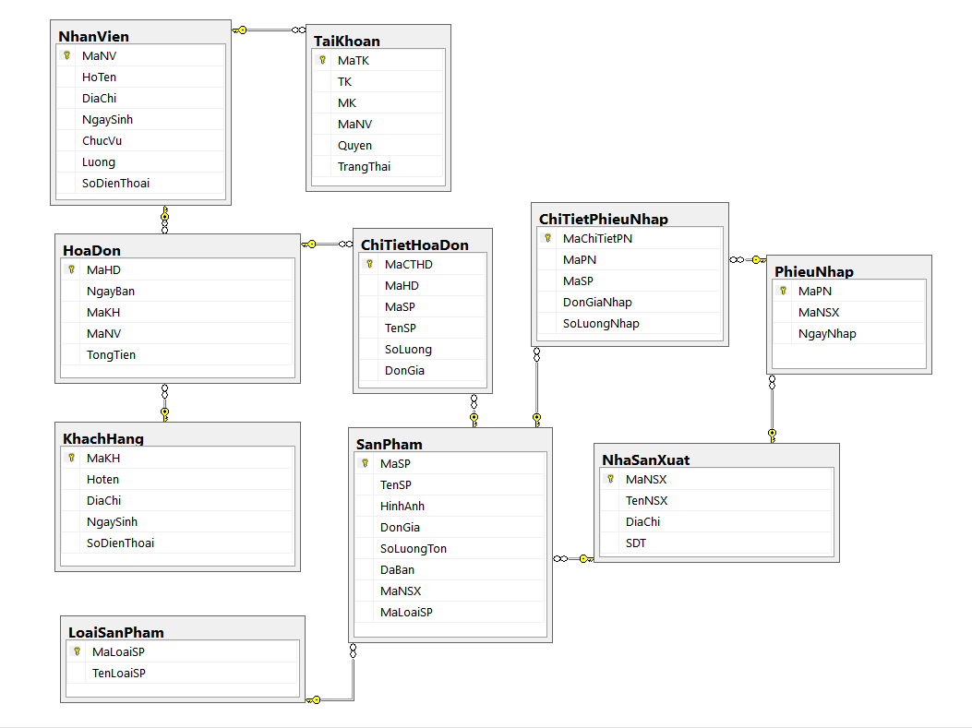

**IV.Hiện thực**

**1.Giao diện phần mềm:**

Form đăng nhập

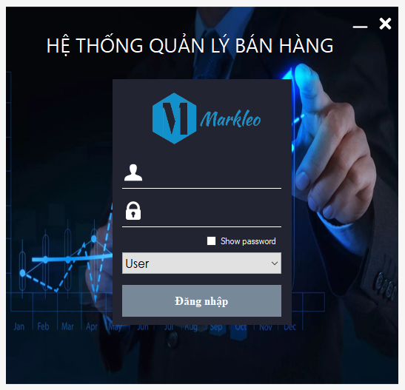

Form màn hình chính

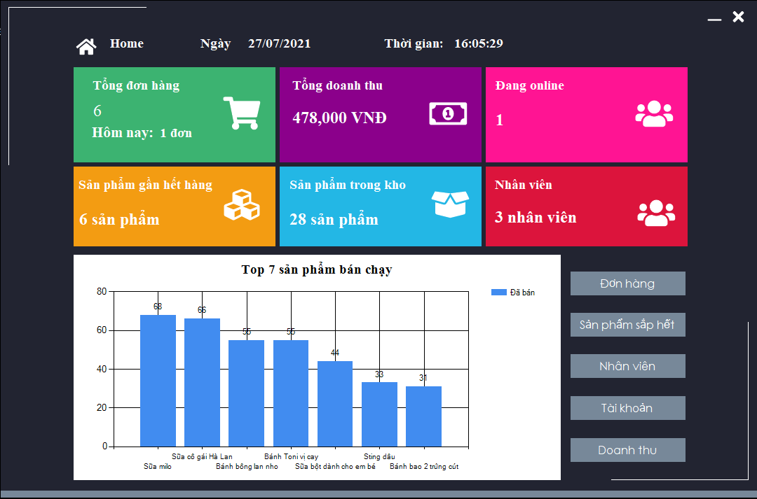

Form quản lý đơn hàng

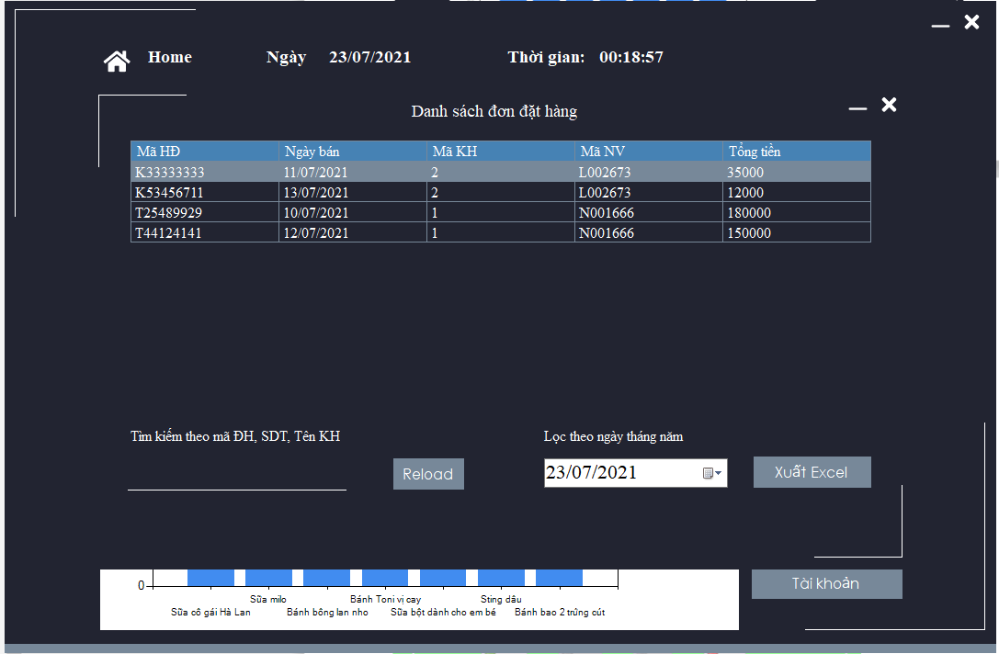

Form nhập hàng

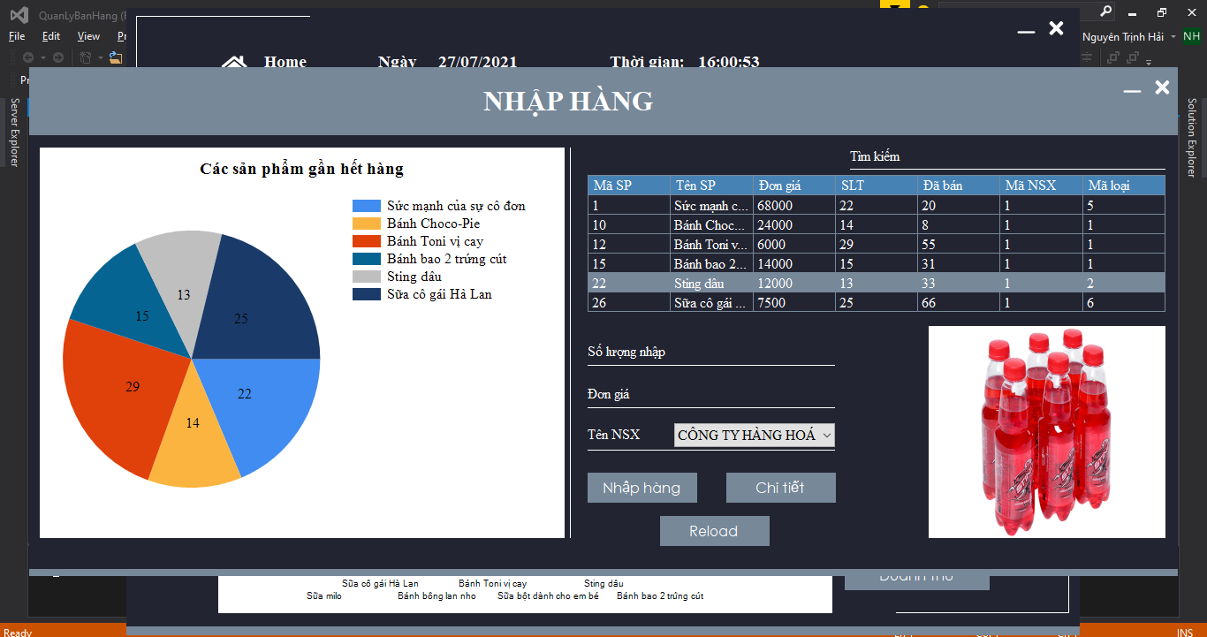

Form thống kê doanh thu theo tháng/năm

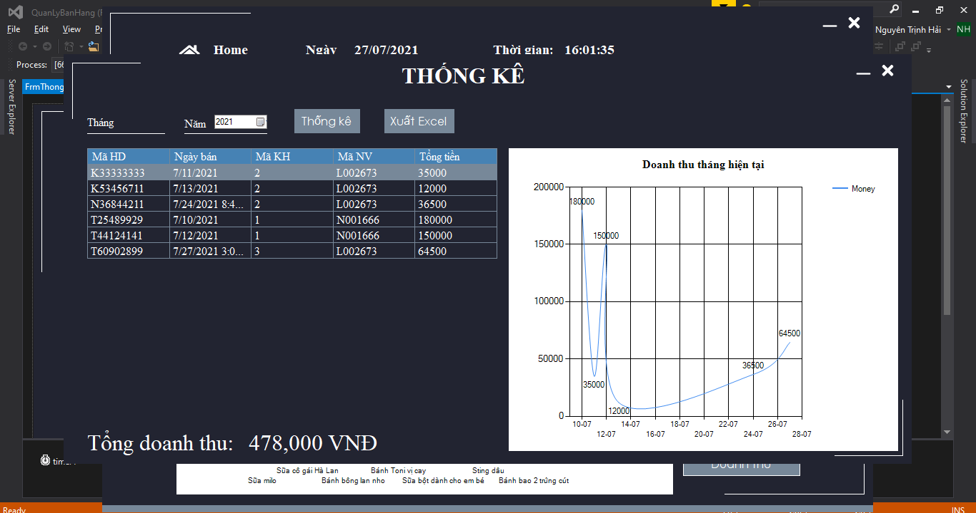

Form nhân viên

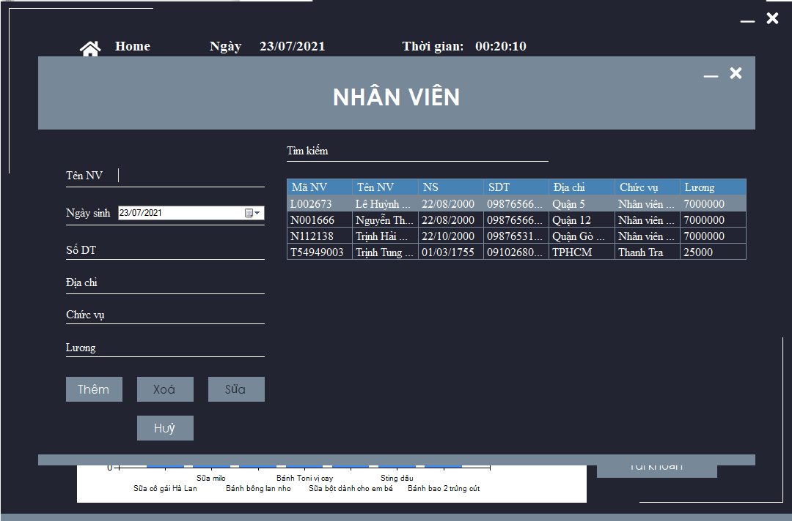

Form tài khoản

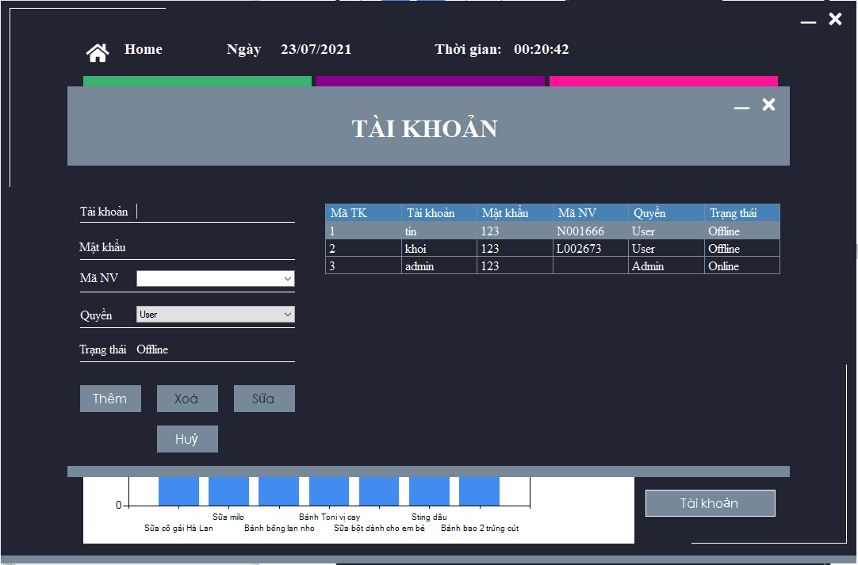

Form khách hàng

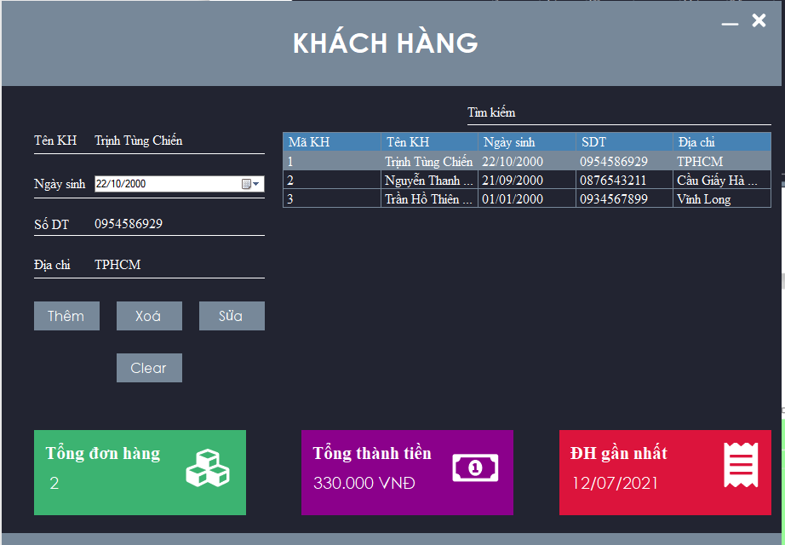

Form màn hình chính nhân viên bán hàng

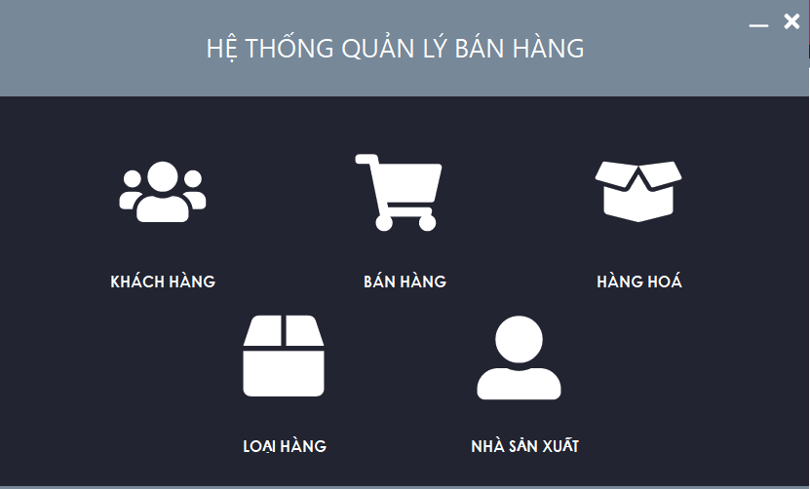

Form bán hàng

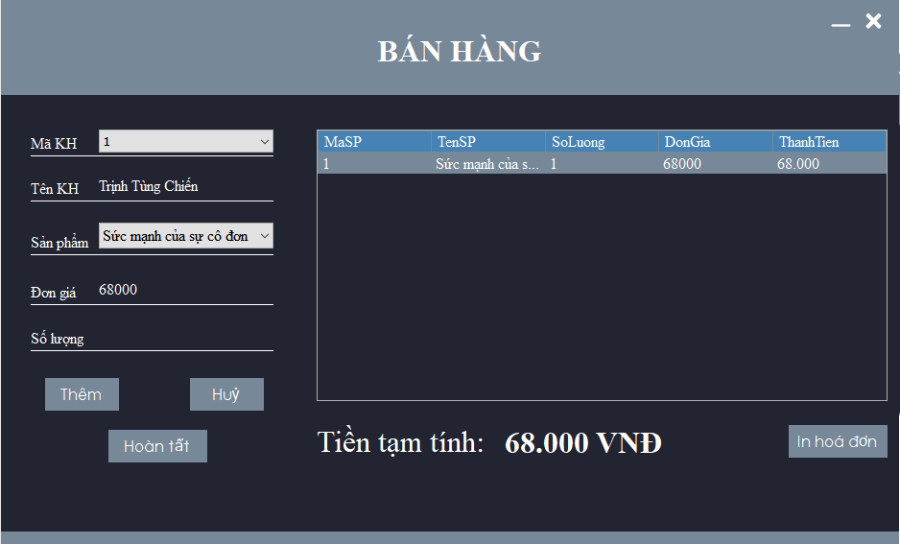

Form hóa đơn

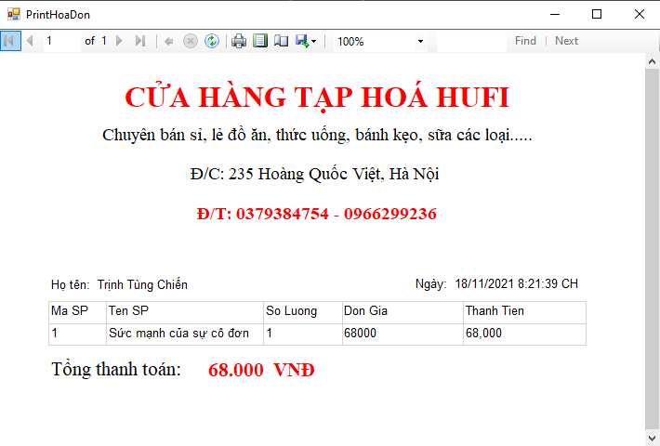

Form hàng hóa

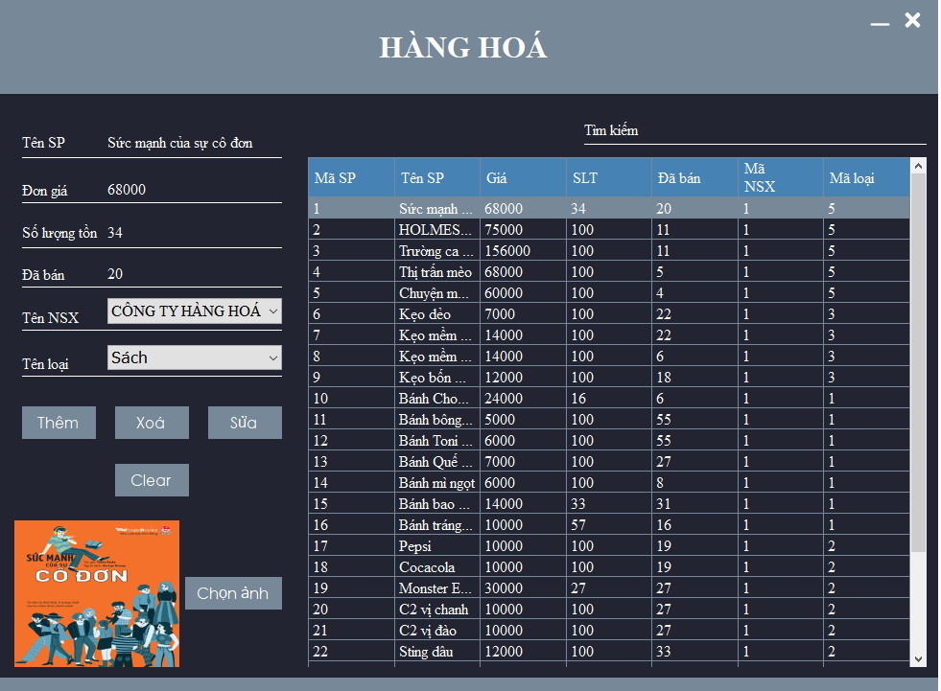

Form nhà sản xuất

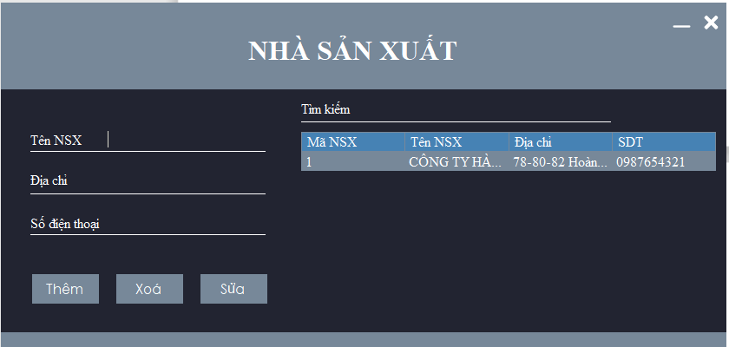

**IV. Kết luận và định hướng phát triển:**

Về kiến thức: Sau thời gian thực hiện đồ án nhóm em đã đạt được nhiều tiến bộ cả về mặt tìm hiểu, nghiên cứu lý thuyết lẫn kỹ năng lập trình. Qua đó nhóm đã hiểu biết nhiều hơn về kỹ thuật và cách làm việc trong lập trình .NET, phân tích thiết kế theo hướng đối tượng, hiểu hơn về nghiệp vụ quản lý thư viện, nâng cao tinh thần tự học, tự nghiên cứu.

Về chương trình: Thực hiện cơ bản, hoàn chỉnh các yếu tố mà 1 chương trình quản lý bán hàng cần có: Quản lý sản phẩm, Quản lý nhân viên, Quản lý bán hàng, Quản lý nhập kho, Thống kê, cho phép tìm kiếm thông tin, giao diện thân thiện, dễ sử dụng.

**V. Tài liệu tham khảo:**

1. Giáo trình Phân tích thiết kế hệ thống thông tin - Trường Đại học công nghiệp thực phẩm.
2. Giáo trình công nghệ phần mềm - Trường Đại học công nghiệp thực phẩm.
3. Giáo trình phát triển phần mềm - Ứng dụng thông minh.
4. Stack Overlow fix bugs: <https://stackoverflow.com/>
5. Chart Control in Windows Forms Application: <https://www.c-sharpcorner.com/UploadFile/1e050f/chart-control-in-windows-form-application/?fbclid=IwAR3JQTIm-yOBLBnfiDfFCz0xMEZeSCLIINOBClk36phK26JmwIOJ-Cst5Bo>
6. Print Receipt using Report Viewer: <https://www.youtube.com/watch?v=JoiLvAmksco&t=970s>
7. Image Upload picturebox and save into folder windows forms C#: <https://www.youtube.com/watch?v=TqWP1rpkx9k>
8. How to load image into picturebox control | 4 different ways: https://www.youtube.com/watch?v=9ZM2brRSnVs

**VI. Phụ lục:**